We gaan in dit hoofdstuk een schakeling opbouwen rond de BC547B.
De gegevens van een transistor kunnen wij vinden in een datasheet.
Meestal biedt Google wel uitkomst, je typt het type transistor in en het woordje datasheet en 9 van de 10 keer krijg je de link naar de datasheet van jouw transistor.
Wij hebben ook even Google geraadpleegd en kwamen met een datasheet waarvan je hieronder een deel ziet
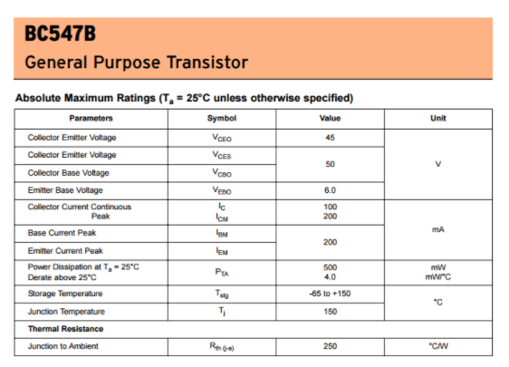
Voor onze schakeling hebben wij nodig de maximale collectorspanning in volt, de maximale collector-dissipatie in mW en de maximale collectorstroom in mA.
.We maken uit de datasheet het volgende op:

Maximale collectorspanning UCE = 50 volt
Maximale collectordissipatie PC = 500 mW
Maximale collectorstroom ICM = 200 mA
Wat wij niet uit dit gedeelte van de datasheet kunnen halen is de hfe (wisselstroomversterking) maar verderop in de datasheet staat dat deze 330 is.

Collectorstroom
We gaan een voedings-spanning aanleggen van 10 volt, dit is 40 volt onder de maximale spanning, dit zal geen problemen geven.
Als collectorweerstand nemen wij een weerstand van 2,5 KΩ.

Bij de ideale schakeling is de collector-emitterspanning zonder ingangssignaal gelijk aan de halve voedingsspanning.
Deze spanning zal dan 5 volt moeten zijn, over de weerstand RC zal de andere 5 volt moeten komen te staan.

De stroom door de collectorweerstand is dan 5V/2,5k−ohm=2mA (Wet van Ohm, Irc=Ur/cRc ).
Deze stroom vloeit natuurlijk ook door de collector, en dat is ver onder de maximale stroom van 200 mA.

Basisstroom
Wat zal de basisstroom moeten zijn als de collectorstroom 2 mA is?
Dit is vrij gemakkelijk uit te rekenen omdat wij de stroomversterking weten, HFE , deze is 330.
De basisstroom moet dan 330 keer kleiner zijn dan de collectorstroom, dat maakt
2mA/330=6,06µA.

Over de basisweerstand moet een spanning komen te staan gelijk aan de voedingsspanning minus de spanning over de basis en emitter, die bij een silicium transistor 0,7 volt is.
Er moet dan 10 volt - 0,7 volt = 9,3 volt over komen te staan.
Deze 9,3 volt delen wij door de basisstroom om de basisweerstand te bepalen.
We krijgen dan 9,3/6,06µA=1,5346MΩ.
Omdat een weerstand van 1,5346 MΩ niet in de E12 of E24 reeks voorkomen
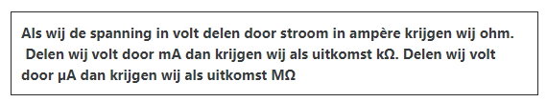
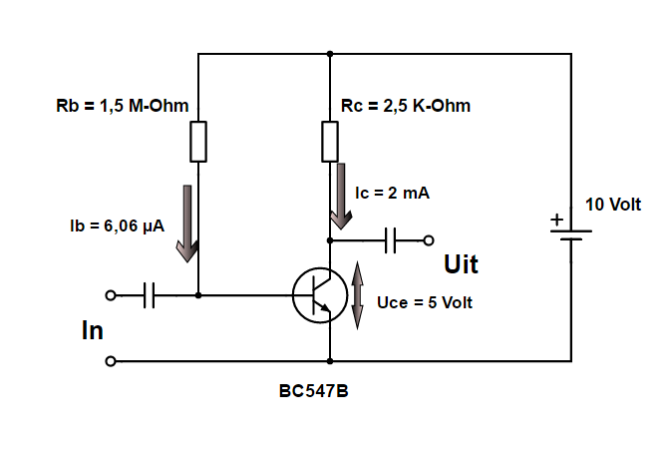
Hierboven zie je de gelijkstroominstelling van de BC547B met de waardes erbij zoals wij die hebben uitgerekend.

Nu kunnen wij ook nog het gedissipeerde vermogen van de transistor uitrekenen.
De spanning over CE is 5 volt, de stroom door de transistor (door CE) is 2 mA.
Met de formule P = U × I komen wij op 5 volt × 2 mA = 10 mW.
Dit is ruim onder de 500 mW die de transistor kan dissiperen.

We zien aan de ingang en uitgang condensatoren, deze zijn om het wisselstroomgedeelte en gelijkstroomgedeelte van elkaar te scheiden.
De condensatoren laten wel de wisselstroom door, maar niet de gelijkstroom.
Zo hou je de gelijkstroom buiten het te versterken signaal.
De wisselstroomweerstand voor deze condensatoren moet vrij klein zijn om de wisselstroom goed door te laten.
In hoogfrequent schakelingen liggen deze waardes over het algemeen tussen 10 en 220 pF.
Voor audiofrequenties zijn deze condensatoren tussen de 10 en 100 µF en zijn het elko's.

Aan de ingang komt een kleine wisselstroom.
Als wij als ingangsbron een grote spanning hebben, dan plaatsen wij een weerstand tussen het ingangssignaal en de condensator.
Door de weerstand gaat een stroom lopen en zo zetten wij een wisselspanning om naar een ingangswisselstroom.

De kleine ingangswisselstroom veroorzaakt een wisselende af- en toename van de basisstroom, met als gevolg een af- en toenemende collectorstroom.
De collectorstroom die verandert op het ritme van het ingangssignaal, veroorzaakt over de collectorweerstand een wisselende spanning.
Deze wisselende spanning kan nu gebruikt worden als uitgangssignaal.
We zien dat de uitgangsstroom wordt omgezet in een uitgangsspanning.
Met de weerstand op de ingang, tussen de ingangsspanning en de condensator, zette wij de spanning om naar stroom.
De transistor versterkt de stroom, die de spanning over de collectorweerstand weer beïnvloed, en zo hebben wij weer een uitgangsspanning. Doordat de spanning over de collectorweerstand verandert, verandert ook de spanning over de collector en de emitter.
Bij een signaalversterking gaan we eigenlijk van wisselspanning naar wisselstroom en dan weer naar wisselspanning.
Dit omdat de transistor een stroomversterker is die wij op deze manier als spanningsversterker kunnen gebruiken.

Het nu behandelde schema zal in de praktijk niet veel worden toegepast.
Dit is omdat de stroomversterking bij benadering is en per transistor kan verschillen.
De ene BC547B heeft een HFE van 150, de andere een HFE van 500.
De HFE uit de datasheet van 330 is een gemiddelde.
We moeten iets verzinnen waardoor de stroomversterking niet meer zoveel invloed heeft op onze schakeling.

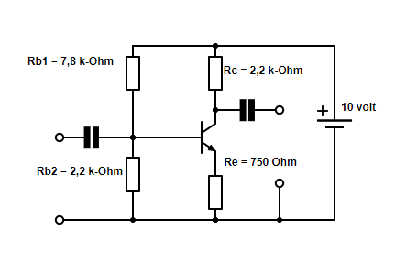
Hierboven zie je bijna dezelfde schakeling, alleen is hier een emitterweerstand en nog een basisweerstand toegevoegd.
Als we stellen dat de collectorstroom nog steeds 2 mA is, weten we ook dat emitterstroom bijna hetzelfde is als de collectorstroom
(collectorstroom + basisstroom,maar de basisstroom is verwaarloosbaar klein).
Er gaat 2 mA door de emitterweerstand van 750 Ohm, dat maakt een spanning van U = I × R = 0,002 × 750 = 1,5 volt over Re.

De spanning over de collector en de emitter is dan U - Rc - Re = 10 volt - 4,4 volt - 1,5 volt = 4,1 volt

De spanning over Rb2 is gelijk aan de emitterspanning plus de spanning over de basis en de emitter.
Deze spanning stellen wij op 0,7 volt zoals in het vorige voorbeeld, een normale waarde voor een silicium transistor.
De spanning over Rb is dan 1,5 volt + 0,7 volt = 2,2 volt.

De spanning verdeelt zich over Rb1 en Rb2.
De spanning is 10 volt, de spanning over Rb2 is 2,2 volt, dan staat er over Rb1 7,8 volt.
De basisstroom is verwaarloosbaar klein, zodat wij mogen stellen dat de stroom door Rb1 = Rb2.
De stroom die aftakt naar de basis laten wij buiten beschouwing.
De basisweerstanden staan in serie en zijn bij elkaar 10 kΩ, de spanning is 10 volt, dit maakt een stroom van 1 mA.
Deze stroom is vele malen groter dan de 6 µA die wij in het vorige voorbeeld hadden berekend bij een HFE van 330.

Wat gebeurt er nu als wij de transistor vervangen deze transistor blijkt een HFE van 124 te hebben?
De spanningen en de stromen blijven nagenoeg gelijk omdat de basisstroom vrijwel geen invloed heeft op de schakeling omdat deze vele malen kleiner is dan de stroom door de basisweerstanden.

Examenvragen
Vraag 1
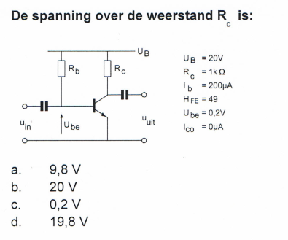
Deze examenvraag kwamen wij tegen in 2015.
De vraag is wat de spanning is over Rc.

De basisstroom is 0,2 mA, de collectorstroom is HFE × Ib = 49 × 0,2 mA = 9,8 mA.
De weerstand is Rc is 1 kΩ , de spanning is dan U = I × R = 0,0098 × 1000 = 9,8 volt.

Vraag 2
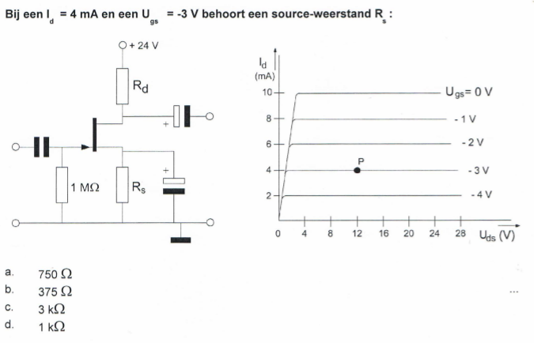
Deze vraag kwamen wij ook tegen op een examen in 2015, wel wat lastiger dan de vorige vraag, hoewel?
Gevraagd wordt naar hoe groot de source weerstand moet zijn.
De spanning over de gate en de source is -3 volt.
Deze spanning staat ook over Rs .
De stroom door Rs is gelijk aan de stroom door Rd = 4 mA.
De weerstand moet dan zijn R=UI=30,004=750Ω

Vraag 3
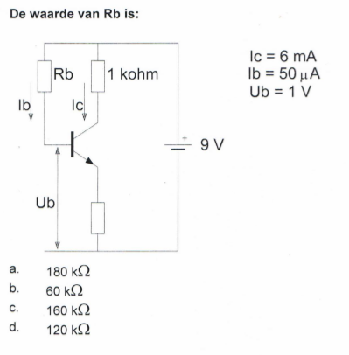
De spanning over Rc = 1000 × 0,006 = 6 volt

De spanning over Rb = 9 volt - 1 volt (Ub) = 8 volt

De stroom door Rb = 0,05 mA

De weerstand Rb=UI=80,05=160kΩ

Je ziet dat we de spanning over Rc niet hadden hoeven uit te rekenen.

